**Комплектация на Ротатор:**

1. Ротатор в сборе – 1 штука.
2. Уголок крепежный под Т-паз – 1 штука.
3. Самоклеящиеся прорезиненные подпятники – 8 штук.
4. Штанга 1,5 метра – 1 штука.
5. Втулка разрезная – 1 штука.
6. Педаль управления – 1 штука.
7. Пульт управления – 1 штука.
8. Крепление пульта на удилище – 1 штука.
9. Шейный ремешок – 1 штука.
10. Удлинитель ручки указателя – 1 штука.
11. Кабель USB Type-C – 1 штука.
12. Инструкция, гарантийный талон – 1 штука.

# Инструкция на Ротатор

**Запрещается:**

**1. Прилагать чрезмерный крутящий момент (более 2 Нм) на ручку-указатель Ротатора.**

**2. Использовать (фиксировать) ручку-указатель при завинчивании штанги вместо рожкового ключа на 22.**

**Описание**

Ротатор представляет собой электрический привод, который предназначен для управляемого поворота датчиков гидролокаторов типа LVS34; LVS62; LVS32; ActiveTarget™ Live и др.

В комплект ротатора входят:

1) Электропривод ротатора с устройством складывания, штангой и специальным кронштейном для датчика LVS34.

2) Беспроводные педали.

3) Беспроводной пульт.

Электропривод ротатора включает в свой состав специальный шаговый электродвигатель, штангу для установки датчика, ручку-указатель направления, платы с электронными компонентами, датчиками и приёмопередатчиком.

Корпус ротатора выполнен из алюминиевого сплава АМГ, который используется в морской авиации и легких морских судах, т.к. наряду с высокой прочностью обладает и коррозионной стойкостью к воде.

Корпус ротатора выполнен герметичным и выдерживает без отрицательных последствий кратковременное полное погружение в воду.

Ручка-указатель снабжена свето-накопительной полосой, которая обеспечивает её видимость в темное время суток.

Беспроводные педали также изготовлены из алюминиевого сплава АМГ в полностью герметичном исполнении. В педалях сигнал нажатия клавиш снимается бесконтактным методом, что важно для обеспечения герметичности. При испытаниях подтверждена глубина погружения 10 м, при этом проникновения воды внутрь электронного отсека не происходит.

Пульт выполнен также из алюминиевого сплава АМГ и защищен от дождя и брызг. Для крепления пульта на удилище в комплекте имеется крепление для установки пульта.

Педали и пульт имеют в своём составе литиевый аккумулятор большой ёмкости, который обеспечивает длительную работу педалей без подзарядки.

Для зарядки педалей имеется герметичная крышка с резиновым кольцом.

Педали и пульт не имеют выключателя, а сами переходят в спящий режим. Включаются мгновенно по нажатию на любую клавишу. В спящем режиме педали и пульт потребляют мало тока, поэтому могут находиться в рабочем состоянии больше года. Разряд будет определяться только саморазрядом аккумуляторов.

В пульте и педалях имеются синий и красный светодиоды. Синий светодиод включается, когда идет отправка радиосигнала после нажатия на кнопку пульта или клавиши педалей. Красный светодиод включается во время зарядки аккумуляторов и выключается, когда аккумулятор полностью зарядился.

Ротатор имеет несколько основных режимов работы:

1) Дистанционное управление / обычный режим. В этом режиме оператор управляет поворотом датчика с помощью беспроводного пульта или педалей.

2) Режим, при котором ротатор автоматически удерживает заданное направление (режим слежения).

3) Режим поиска, при котором ротатор автоматически сканирует заданный сектор. По умолчанию включен режим сканирования ±80°.

4) Режим «пассивного торможения / безмоторное ручное управление».

**Включение**

1. Подключить ротатор к источнику питания, обеспечивающему напряжение 10 - 14.6 В и ток 1.5 A, соблюдая полярность (+ коричневый провод). На ротаторе должен загореться и погаснуть светодиод.
2. Пульт и педаль автоматически включаются после

нажатия любой кнопки.

**Управление**

Пульт имеет 3 кнопки. Две верхние кнопки поворачивают ось ротатора. Нижняя (средняя) кнопка переключает режим работы ротатора.

Педаль имеет 2 клавиши. Раздельное нажатие клавиш поворачивает ось ротатора. Одновременное нажатие 2 клавиш переключает режим работы ротатора аналогично пульту, таким образом, являясь виртуальным аналогом средней кнопки пульта.

После включения ротатор находится в дистанционном / обычном режиме управления. В этом режиме можно поворачивать ось кнопками пульта или клавишами педали. Ручка на ротаторе задаёт скорость поворота. Во время нажатия кнопок или клавиш на ротаторе будет включаться светодиод, сигнализирующий о приёме радиосигнала управления.

Однократное нажатие средней кнопки переводит ротатор в режим слежения. В этом режиме ротатор удерживает заданное направление, компенсируя вращение судна. Кнопки пульта/педали работают так же, как в обычном режиме, при этом задавая новое направление, которое будет удерживаться. Находясь в этом режиме, светодиод на ротаторе периодически однократно мигает, индицируя режим. Чтобы выйти из этого режима в обычный режим необходимо ещё раз однократно нажать среднюю кнопку. При этом светодиод на ротаторе мигнёт 3 раза.

Двукратное нажатие средней кнопки переводит ротатор в режим поиска. В этом режиме ротатор выполняет автоматический поворот оси в секторе 160 градусов **(настроен по умолчанию, можно изменить, см. ниже)**, причём центр этого сектора находится в точке, в которой произошло включение этого режима. Скорость поиска задаётся ручкой на ротаторе. При нажатии любой кнопки пульта или клавиши педали ротатор выходит из режима поиска в режим слежения (можно изменить, см.ниже). Находясь в этом режиме, светодиод на ротаторе периодически мигает по 2 раза. Чтобы выйти из этого режима в обычный режим необходимо ещё раз двукратно нажать среднюю кнопку. При этом светодиод на ротаторе мигнёт 3 раза.

Трёхкратное нажатие средней кнопки возвращает ротатор в обычный режим, как из режима слежения, так и из режима поиска. При этом светодиод на ротаторе мигнёт 3 раза.

Долгое нажатие средней кнопки (более 1.5 сек. до загорания светодиода на ротаторе) выключает привод ротатора (**режим «пассивного торможения / безмоторное ручное управление»**). В этом режиме ротатор переводит привод в режим пассивного торможения (при этом потребление ротатора снижается до уровня 50 мА). Нажатие кнопок влево/вправо или переключение режима с помощью средней кнопки снова включает привод и переводит ротатор в соответствующий режим (можно изменить, см. ниже). Также включение ротатора может выполняться долгим нажатием средней кнопки (более 1.5 сек. до загорания светодиода на ротаторе).

При складывании ротатора в походное горизонтальное положение, привод автоматически переходит в режим «пассивного торможения», при этом игнорируются все команды пульта/педали, кроме команды на включение. При раскладывании ротатора в рабочее вертикальное положение, привод автоматически включается и переходит в обычный режим. Такой алгоритм работы можно изменить, см.ниже.

При установке пульта к рукоятке удилища с помощью специального крепления (входит в комплект) для более комфортного доступа к кнопкам можно перевернуть крепление на 180 градусов. Пульт позволяет поменять местами функции левой и правой кнопок, чтобы компенсировать переворот. Для этого необходимо одновременно нажать и удерживать в течении 1.5 секунд среднюю и правую кнопки до выключения светодиода на пульте. Для возвращения обычного состояния необходимо повторно выполнить это действие.

Опция **Автобазирования**. При включенной опции автобазирования работа режима сканирования модифицируется. Теперь центр сканирования находится не в точке, в которой был включен режим сканирования, а в точке в направлении носа судна. При первом входе после включения в режим сканирования ротатор сначала ищет и запоминает эту точку, вращая ось против часовой стрелки, поэтому рекомендуется предварительно установить ручку немного правее направления носа судна, тогда сканирование в заданном диапазоне начнется раньше. При последующих входах в режим сканирования ротатор будет начинать вращение в направлении запомненной точки центра сектора. Опция автобазирования может плохо работать, если привод ротатора пропускает шаги (при ручном вращении указателя или при превышении момента удержания течением). Также после выключения и последующего включения привода ротатор будет снова искать точку центра при входе в режим сканирования. По умолчанию опция автобазирования отключена (можно включить, см. ниже).

Необходимо иметь ввиду то, что опция автобазирования по умолчанию настроена на правильную работу при установленном ротаторе на правом борту судна. Если ротатор установлен на левом борту судна, то необходимо переустановить ручку-указатель на 180°. Для этого необходимо отвинтить установочный винт ручки и зафиксировать ручку в новом положении. Для этого на оси ротатора имеется ещё одна лыска.

**Выключение**

Долгое нажатие средней кнопки (более 1.5 сек. до загорания светодиода на ротаторе) переводит привод ротатора в режим пассивного торможения, при этом потребление ротатора снижается до уровня 50 мА.

Чтобы полностью отключить ротатор от питания требуется его обесточить полностью.

Пульт и педаль автоматически переходят в спящий режим через 1 минуту после последнего нажатия кнопки независимо друг от друга.

**Зарядка**

Пульт/педаль имеют внутри встроенный аккумулятор. Время автономной работы зависит от характера управления пультом/педалью (влияет длительность и частота нажатия кнопок). В среднем составляет 1 месяц.

Зарядка аккумулятора выполняется от стандартного зарядного устройства с USB Type-C кабелем.

Устройство можно использовать во время зарядки, однако следует иметь в виду, что герметичность во время зарядки не обеспечивается.

**Привязка нового пульта или педали к ротатору.**

Поставляемые вместе с ротатором пульт и педали уже привязаны к нему. Это означает, что эти пульт и педали могут управлять комплектным ротатором. Однако пользователь может впоследствии приобрести дополнительный пульт или педаль, которые будут поставлены без привязки. Для пользования ими необходимо провести их привязку к ротатору. Также можно перепривязать уже привязанный пульт/педаль к другому ротатору.

Процедура привязки к ротатору:

1. На ротаторе нужно включить Bluetooth (см. ниже). Убедитесь, что рядом нет других ротаторов с включенным Bluetooth.
2. На новом пульте нужно нажать и удерживать среднюю кнопку более 10 секунд. (Для педали - нужно удерживать нажатыми обе клавиши.)
3. Признаком успешной привязки станет световая индикация на ротаторе, а на пульте/педали выключится светодиод.
4. Привязка выполнена. Можно отключить Bluetooth на ротаторе и пользоваться новым пультом/педалью.

**Bluetooth**

Ротатор имеет текстовый Bluetooth интерфейс для настройки и калибровки. На данный момент поддерживаются только Android устройства.

Для включения/выключения Bluetooth на ротаторе необходимо быстро повернуть ручку управления скорости из одного крайнего положения в противоположное 6 раз подряд. При успешном включении/выключении светодиод на ротаторе быстро мигнёт 4 раза. При включенном Bluetooth светодиод на ротаторе периодически быстро мигает.

Далее на смартфоне необходимо зайти в раздел Bluetooth и подключиться к устройству «P10 Safari_xx:xx».

Необходимо установить любое приложение, поддерживающее терминальный доступ к Bluetooth. Для устройств на Android мы рекомендуем использовать приложение «Bluetooth Serial Terminal Ulti» (от «The Sun App Developers»).



В этом приложении необходимо использовать стандартные настройки подключения (9600, 8, None, 1, OFF, LF, LF). Для подключения к ротатору нужно нажать кнопку сверху справа и выбрать «Search for Bluetooth Devices», далее в списке выбрать «P10 Safari_xx:xx». При успешном подключении в терминале отобразится «KAZANTARGET P10 SAFARI» и номер версии прошивки. Для отправки команды необходимо ввести её в верхнюю строку и нажать кнопку «Send data». Доступны следующие команды для использования.

**list** – выводит список команд.

**ver** – выводит номер версии прошивки.

**scan ?** – отображает текущий угол сканирования (по умолчанию 160 градусов).

**scan [10 - 360]** – позволяет установить желаемый угол сканирования из диапазона 10 - 360 градусов. Например, чтобы установить угол сканирования 90 градусов, необходимо ввести **scan 90**.

**motor ?** – отображает текущий ток мотора (по умолчанию 27).

**motor [1 - 31]** – позволяет установить ток мотора из диапазона 1 – 31. Например, **motor 25**. Чем больше значение, тем больше ток мотора, больше крутящий момент удержания, больше нагрев и потребление ротатора.

**home ?** – отображает включена ли опция автобазирования в режиме поиска (по умолчанию 0 - отключена).

**home [0, 1]** – позволяет включить или выключить опцию автобазирования в режиме поиска. Для включения необходимо ввести **home 1**. Для отключения **home 0**.

**onoff ?** –отображаеттекущее поведение ротатора при складывании его в походное состояние и при раскладывании в рабочее положение. 0 – при складывании ротатор не выключается, а при раскладывании не включается. 1 – автоматически выключается при складывании, но при раскладывании автоматически не включается, а ждёт команды пульта/педали. 2 (по умолчанию) – автоматически выключается при складывании и включается при раскладывании.

**onoff [0, 1, 2]** – позволяетнастроить поведение при складывании ротатора в походное состояние и при раскладывании в рабочее. Например, для того чтобы ротатор автоматически не включался и не выключался, необходимо ввести **onoff 0**.

**return ?** – отображает текущее поведение ротатора при получении команды на поворот влево/вправо в режиме поиска. 0 – ротатор не выходит из режима поиска, вместо этого запоминает новую точку центра поиска. 1 – ротатор останавливает поиск и переходит в обычный режим. 2 (по умолчанию) – ротатор останавливает поиск и переходит в режим слежения.

**return [0, 1, 2]** – позволяетнастроить поведение ротатора при получении команды на поворот влево/вправо в режиме поиска. Например, для того чтобы ротатор останавливал поиск и переходил в обычный режим, необходимо ввести **return 1**.

**remoteon ?** – отображает текущее поведение ротатора при получении команды от пульта/педали, когда привод ротатора выключен. 0 – ротатор не реагирует на полученные команды, кроме команды включения. 1 (по умолчанию) – привод ротатора автоматически включается при получении любой команды.

**remoteon [0, 1]** – позволяетнастроить поведение ротатора при получении команды от пульта/педали, когда привод ротатора выключен. Например, для того чтобы ротатор не реагировал на команды, кроме команды включения, необходимо ввести **remoteon 0**.

**blink** – светодиод ротатора мигнёт 3 раза (для проверки связи с ротатором).

Следующие команды связаны с работой гироскопа в режиме слежения. Рекомендуется использовать их только при наличии проблем с удержанием направления в этом режиме. Перед использованием этих команд необходимо перевести ротатор в обычный режим (не в режим слежения, и не в режим поиска).

**Для более качественной калибровки датчиков желательно проводить калибровку при рабочей температуре ротатора. Для этого необходимо проводить её после стабилизации температуры корпуса в актуальных погодных условиях.**

**mon on** – включает периодический вывод отладочной информации с гироскопа в терминал. Позволяет увидеть текущую температуру и вращение в 3-х осях. При неподвижном жёстко зафиксированном ротаторе (**не на воде и без вибраций!)** вращение должно быть 0.000. Если вращение не 0, то может наблюдаться уход удерживаемого направления (дрейф), имеет смысл провести калибровку датчика.

**mon off** – отключает вывод отладочной информации.

**cal info** – собирает данные в течении 10 секунд и выводит усреднённый результат. Во время сбора данных ротатор должен быть неподвижно жёстко зафиксирован в рабочем вертикальном положении (**не на воде и без вибраций!**).  
- g_temp – температура датчика.  
- noise_x/y/z – уровень шума датчика в 3-х осях, если значения больше 0.02 по всем осям, то ротатор не зафиксирован достаточно жёстко, калибровку выполнять нежелательно.  
- g_x/y/z – вращение в 3-х осях. Чем значения ближе к 0, тем лучше. Значения меньше 0.005 – хороший результат, значения 0.005 - 0.020 – удержание может быть менее точным, значения больше 0.020 - может наблюдаться уход удерживаемого направления (дрейф).  
- deltaX/Y/Z_c_user – текущие пользовательские поправки, установленные после калибровки, если она была произведена, иначе будут 0.

**cal start** – производит калибровку датчика, собирает данные в течении 10 секунд и производит запись поправок. Во время сбора данных ротатор должен быть неподвижно жёстко зафиксирован в рабочем вертикальном положении (**не на воде и без вибраций!**).

**cal reset** – удаляет пользовательские поправки.

**После завершения настройки необходимо выключить Bluetooth на ротаторе. В противном случае педали и пульт могут работать не правильно!**

**Особенности работы ротатора**

1. Ротатор во включенном состоянии нагревается, это не является признаком неисправности. Температура нагрева корпуса ротатора зависит от установленного значения тока и, соответственно, от удерживающего крутящего момента двигателя ротатора. Если пользователю не требуется работать ротатором на максимальных скоростях движения судна, то он может уменьшить ток мотора посредством Bluetooth (см. выше).

2. В комплекте ротатора имеется кронштейн для датчика LVS34. Этот кронштейн позволяет работать ротатором при меньших токах и/или на бóльших скоростях движения.

3. При работе ротатора от пульта или педалей ротатор работает очень точно, позволяя тонко поворачивать ось ротатора. При работе включенным ротатором вручную за ручку-указатель будет ощущаться дискретное движение с шагом 7,2°. Это не является неисправностью ротатора. Для сглаживания пульсаций также можно уменьшить ток мотора.   
 4. Для работы ротатором вручную вообще без пульсаций, нужно перевести ротатор в режим пассивного торможения. В этом режиме мотор выполняет только функцию тормоза-демпфера. При необходимости перейти в моторные режимы достаточно кратковременно нажать на любую кнопку или клавишу.

5. Ротатор поставляется в полностью настроенном для работы виде. Но необходимо отметить то, что для работы алгоритмов ротатора используются очень чувствительные датчики, в том числе инерциальные, которые подвержены изменению своих характеристик при ударах, вибрациях, при механических воздействиях на плату с датчиками и при отличии температуры эксплуатации от температуры, при которой он калибровался производителем или пользователем. В связи с этим, после транспортировки и установки на судно возможен некоторый уход настроек. Это может проявляться только в режиме слежения в виде дрейфа ручки-указателя или резких поворотов ручки-указателя без команды. Все эти признаки говорят о том, что необходимо провести калибровку ротатора на суше по методике, описанной выше.

**Установка датчика Garmin LVS34**

В комплекте ротатора имеется специальный пластиковый кронштейн (см. фотографии), предназначенный для закрепления датчика LVS34 на штанге ротатора.

Правильная установка датчика обеспечивает работу ротатора без срыва до скорости 9 км/ч. относительно набегающего потока. Данная скорость была подтверждена в испытаниях на воде.

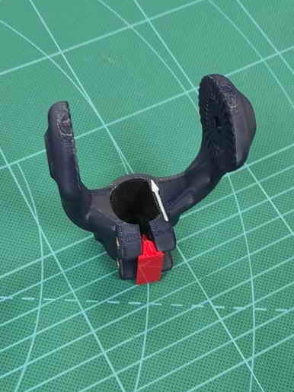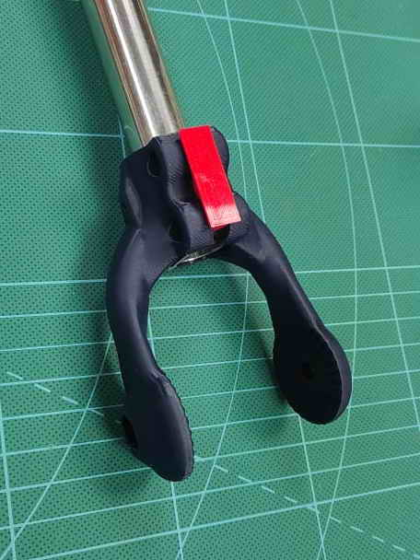

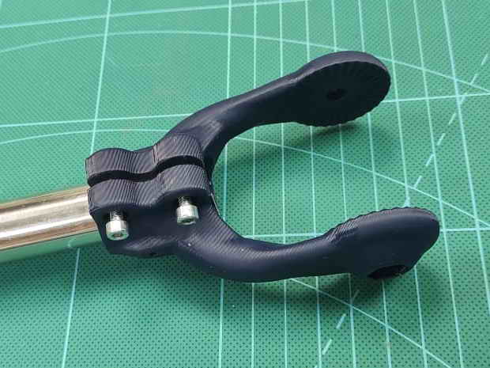

Для расклинивания хомута кронштейна перед установкой на штангу в комплекте имеется специальный пластиковый расклиниватель (на фото красный), который с одной стороны значительно облегчает установку кронштейна на штанге без повреждения фрикционного покрытия, а с другой стороны исключает вероятность поломки кронштейна при его расклинивании подручными средствами. Расклиниватель устанавливается в кронштейн до упора перед установкой кронштейна на штангу, после чего извлекается, и устанавливаются винты М4 из комплекта кронштейна.

Предупреждение: при затягивании винтов М4 хомута нельзя прилагать крутящий момент более 0,5 Нм для исключения поломки хомута. Чтобы обеспечить необходимое трение для работы без проскальзывания кронштейна на штанге достаточно заворачивать винты М4 легким усилием (менее 0,3 Нм.), что обеспечит удерживающий крутящий момент без проскальзывания.

Посадочное отверстие кронштейна на штангу внутри имеет фрикционное абразивное покрытие или фрикционную вклейку (в зависимости от исполнения), которые значительно увеличивают трение между кронштейном и штангой.

При тестировании кронштейна с фрикционным покрытием были проведены испытания с замером предельного удерживающего крутящего момента, превышающего рабочий в 10 раз. Кронштейн выдерживает его без прокручивания на штанге и без поломки.

Предупреждение: Без установленного в кронштейне датчика LVS34 нельзя прилагать усилия к ушкам кронштейна для исключения его поломки.

На внутренней поверхности кронштейна имеется стрелка указывающая на направление «вперед». Направление «вперед» датчика LVS34 в кронштейне должно совпадать со стрелкой кронштейна. При неправильной установке датчика (в обратном направлении) не будет достигаться максимальная скорость хода судна при работе ротатора без срыва удержания направления.

Крепления для других типов датчиков гидролокаторов можно заказать отдельно на нашем сайте или у дилеров.